Miejscowość, dnia 04.03.2024 r

*Załącznik nr 1 opis techniczny*

*środowiska GLPi do Zapytania*

*o cenę w trybie uproszczonym*

**Opis techniczny środowiska GLPi**

1. Opis systemu

Platforma klasy ECM (Enterprise Content Manegement) będąca zintegrowanym system zarządzania zasobami informacyjnymi w trzech obszarach biznesowych:

**Obszar A** obsługa dokumentów i procesów biznesowych Biura X w tym :

* 17 klas dokumentów :Dokument A :
* Klasa1
* Klasa2
* 2 foldery :
* Obieg
* Sprawa
* 4 procesy :
* zapoznawania
* realizacja
* raportowanie
* zastępstwo
* rozmiar bazy danych : DBA - 20 GB
* rozmiar FileStore : 30 GB
* ilość plików : 40k
* wysoka krytyczność (4/5); możliwość wyłączenia po godzinach pracy
* ilość użytkowników : 25

Dodatkowe narzędzia :

* narzędzie do podpisu cyfrowego

**Obszar B**

**Obszar C**

1. Architektura fizyczna

System posiada trzy środowiska : deweloperskie, testowe i produkcyjne

|  |
| --- |
| Środowisko Deweloperskie (DEV) |
| Serwer 1  VM: nazwa1  4 core |
| Ubuntu 20.0.4 LTS |
| MariaDB 11.3.1 |
| GLPi 10.0.12 |
| Apache2 |
| PHP 8.2 |
|  |
|  |

|  |  |  |
| --- | --- | --- |
| Środowisko Testowe (TST) | | |
| Serwer 1  VM: azwa1  4 core | Serwer 2  VM: azwa1  4 core | Serwer 3  VM: azwa1  6 core |
| Ubuntu 20.0.4 LTS | Ubuntu 20.0.4 LTS | Ubuntu 20.0.4 LTS |
| GLPi 10.0.12 | GLPi 10.0.12 | GLPi 10.0.12 |
| Apache2 | Apache2 | Apache2 |
| MariaDB 11.3.1 |  |  |
|  |  |  |

|  |  |  |  |
| --- | --- | --- | --- |
| Środowisko produkcyjne (PRD) | | | |
| Serwer 1  VM: DB  4 core | Serwer 2  VM: azwa1  8 core | Serwer 3  VM: azwa1  8 core | Serwer 4  VM: azwa1  8 core |
| Ubuntu 20.0.4 LTS | Ubuntu 20.0.4 LTS | Ubuntu 20.0.4 LTS | Ubuntu 20.0.4 LTS |
| SQL Server 2017 | GLPi 10.0.12 | GLPi 10.0.12 | GLPi 10.0.12 |
|  | Apache2 | Apache2 | Apache2 |
|  |  |  |  |
|  |  |  |  |

1. Architektura fizyczna systemu

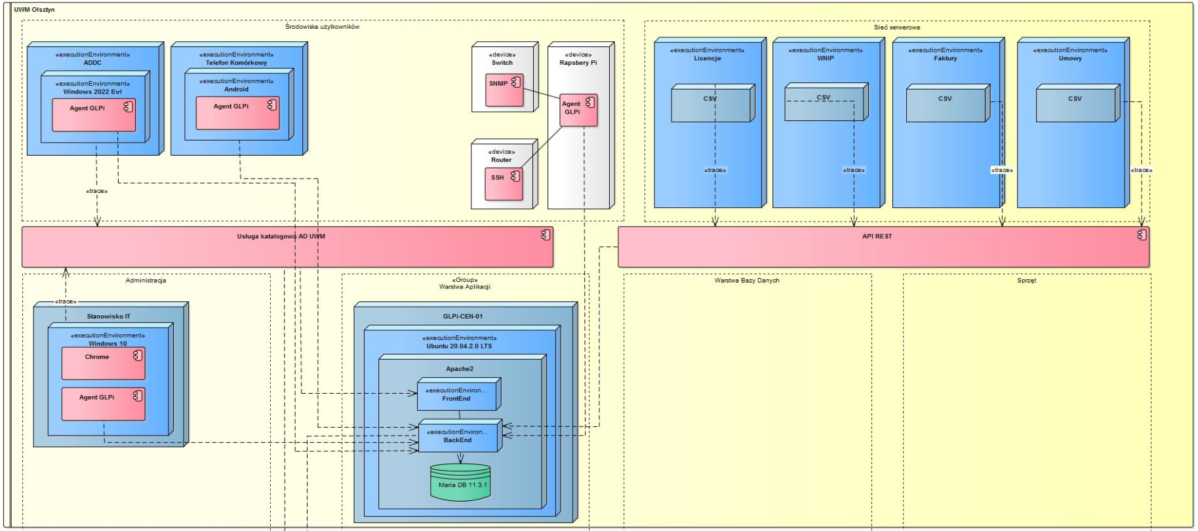

1. Rozwiązania (customizacja)

W celu realizacji rozwiązań zostało przygotowanych :

* około 60 dedykowanych komponentów rozszerzających funkcjonalność platformy w tym : pluginy, subskrypcje, crony, moduły integracyjne, konfiguratory
* baza konfiguracyjno-operacyjna dedykowanych komponentów składnic 1,2,3

1. Obecny model licencyjny

|  |  |  |  |
| --- | --- | --- | --- |
| **Nazwa oprogramowania** | **Numer seryjny** | **Ilość** | **Okres wsparcia** |
| Licencja 1 | 1111 | 5 | od 01-01-2023 do 30-09-2023 |
| Licencja 2 | 2222 | 8 | od 01-01-2023 do 30-09-2023 |
| Licencja 3 | 3333 | 160 | od 01-01-2023 do 31-12-2023 |

1. Dodatkowe informacje

* platforma GLPi była aktualizowana do najnowszej wersji na przełomie 2021-2022 roku
* od początku wdrożenia systemu zachowana jest ciągłość asysty technicznej producenta oprogramowania
* obecnie produkt nie posiada wykupionej asysty technicznej, wymagana jest prolongata celem utrzymania ciągłości wsparcia technicznego.
* dla posiadanego modelu licencyjnego podpisana jest umowa w producentem oprogramowania na „Specjalnych Warunków Licencyjnych” dla licencjonowania per-User w ramach aplikacji GLPi
* zakończony został audyt legalności oprogramowania GLPi prowadzony przez zewnętrznego audytora Acme na zlecenie producenta oprogramowania Teclib. Oczekujemy na postanowienia poaudytowe.
* brak aktywnej umowy utrzymaniowej oraz usługi małego rozwoju z zewnętrznym dostawcą. Ostatnia umowa wygasła w styczniu 2022 roku.
* czas trwania obecnie wdrożonych procedury backup-ów ~ 10 min